臺南市南瀛科學教育館
附件
107年度下半年環境教育課程戶外教育推廣活動
報名學校資料表
報名學校 |  |  |  | 學員年級 | 年級
人數 | 生 師，共 人
預約日期  (限平日週二至五) | 月 日(星期 ) |  |  | 時間  (例)09:00-15:00
是否為  偏鄉學校? |  |  |  | http://stats.moe.gov.tw/remotegis/  偏鄉學校查詢系統
聯絡人
聯絡電話 | (公)  (手機) |  |  | 聯絡email
當天午餐葷素數量 |  | 葷 素 (請加入老師數量)
學生是否有特殊狀況者請述明
(如身心障礙、過敏、特殊疾病等)
說明：
- 本活動提供每20名優待1位。
- 課程收費師生皆為280元/人(含門票、課程材料費、3D劇場、午餐)
- 若有特殊狀況者請提前告知，以便本館提供相關協助資源。
- 為進行案件結案成果，請來館前提供當天參與人員之電子造冊檔.xls。
- 本案提供環教終身學習網教育時數登錄4小時。
- 午餐採用打菜制度，請老師與學員自備碗筷、環保杯。
本案承辦人員：徐啟勝 聯絡電話：(06)576-1076#32 傳真電話：(06)576-5414
聯絡email：sv0423@mail.tainan.gov.tw 活動地點：臺南市大內區曲溪里34-2號
環境教育四小時套裝課程推廣活動規劃表
- 一閃一閃沒星星課程流程 (適用3~4年級以上)
時間 | 主題 | 內容 | 地點
8:50~9:00 | 報到 |  | 天文展示館門口
9:00~9:40 | 北斗仙人來指路 | 回憶以往觀星經驗，再將學童帶入星象劇場，介紹北極星及當季星空，並且利用手電筒照射的方向、假設的高度進行模擬都市路燈造成光害的小活動。 | 星象劇場、星象舘天文探索教室
9:40~10:20 | 路燈設計師 | 藉由簡報與影片範例介紹濫用照明的行為會造成在地生態的影響，發給學生積木，請小組討論設計天文館各館周邊路燈的排列，並說明要如何減少影響在地生態衝擊。 | 星象舘天文探索教室
10:20~11:10 | 手護黑夜 | 照明設施的濫用同時也是浪費能量，利用範例介紹有效使用照明以達節能之效，並介紹人們因應光害的作為。最後讓學員分組討論自己願意實際動做某些動作，改變過去的習慣與行為，期許自己的行動話語。 | 星象舘天文探索教室
11:30~12:10 | 時空3D劇場 | 透過3D劇場，讓學童親身體驗太空星體的奧秘。 | 星象劇場
12:10~13:30 | 午餐休息 | 日晷餐廳午餐 | 日晷餐廳
13:30~14:30 | 天文世界的奧秘 | 透過天文觀測館之天文望遠鏡，讓學生體驗天體的奧秘與地球的關係。 | 天文觀測館
14:30 | 賦歸
備註 | 課程內容視實際情況進行調整；需請事先分成4組~6組，每組5~6人。

環境教育四小時套裝課程推廣活動規劃表
- 小巧思辨方位課程流程 (適用5~9年級以上)
時間 | 主題 | 內容 | 地點
9:00~9:30 | 報到 |  | 天文展示館門口
9:30~10:00 | 亙古恆今辨八方 | 方位可以讓人表述自己所在之處，本單元由教師透過動畫方式及實際教作，介紹不同季節太陽、星座變化、地球地磁特性，就能運用光影、指南針、羅盤的工具，找出正確方位。 | 展示館簡報室
10:00~11:10 | 導航王挑戰賽 | 讓學生分組進行方位辨識挑戰活動，必須能夠正確使用指南針、指針手錶、雙筒望遠鏡等工具，並藉由本館地圖及提示卡，完成學習單上的問題解答。最後再由教師統整，並透過問答方式了解其他自然現象與方位的關聯性。 | 展示館、賽堤廣場、日晷平台、星象劇場
11:30~12:10 | 時空3D劇場 | 透過3D劇場，讓學童親身體驗太空星體的奧秘。 | 星象劇場
12:10~13:30 | 午餐休息 | 日晷餐廳午餐。 | 日晷餐廳
13:30~14:30 | 天文世界的奧秘 | 透過天文觀測館之天文望遠鏡，讓學生體驗天體的奧秘與地球的關係。 | 天文觀測館
14:30 | 賦歸
備註 | 課程內容視實際情況進行調整；需請事先分成4組～8組，每組5~6人。

本館交通路線圖
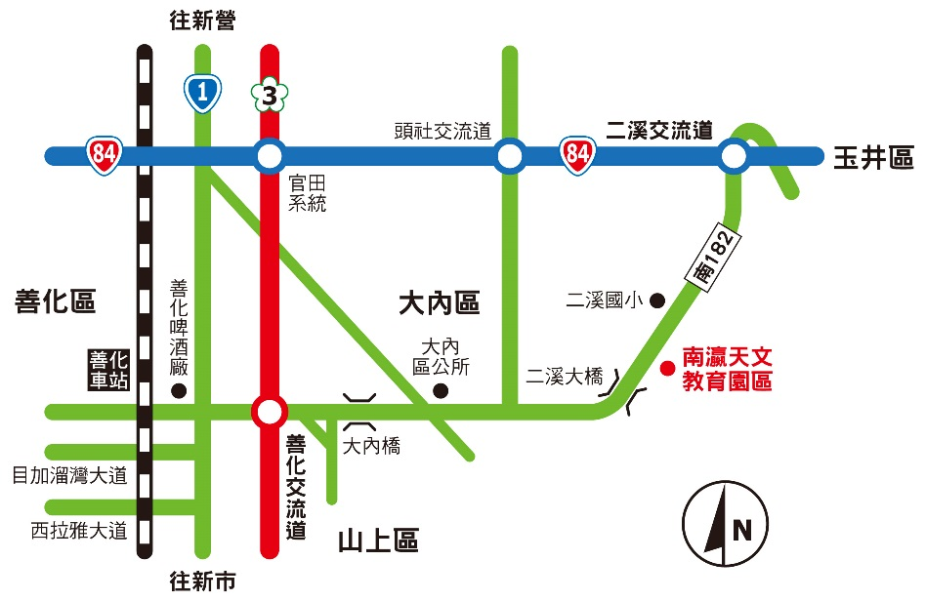

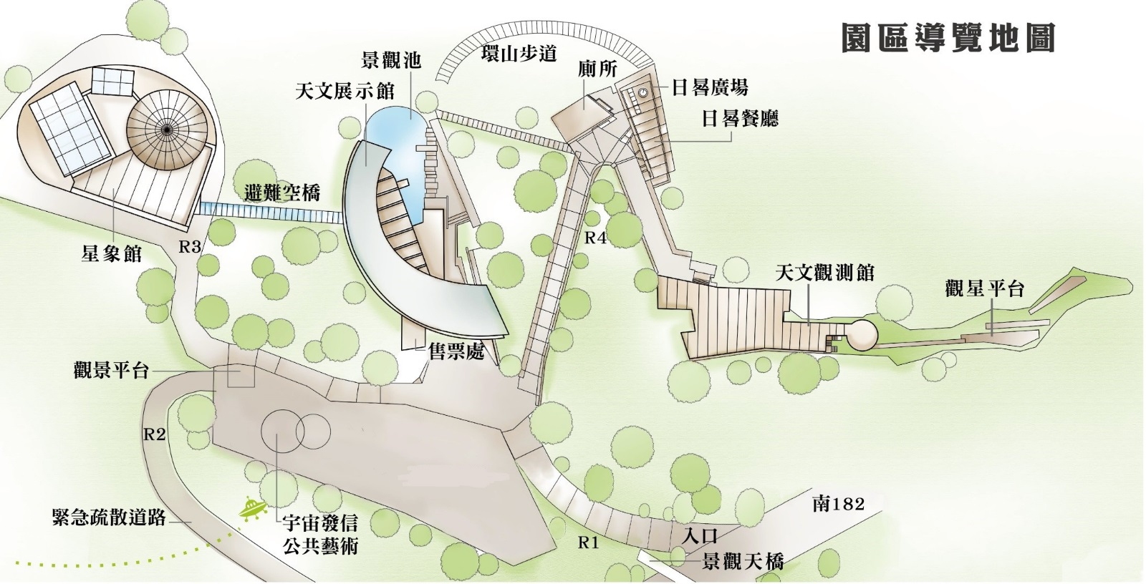
本館園區導覽圖

